Titel workshop | Naam ws-houder |  | Organisatie |  | Foto
Hoe werkt Nature’s Pride aan de verduurzaming van ons voedselsysteem? | Stefanie Vermaesen |  | Nature's Pride |  | 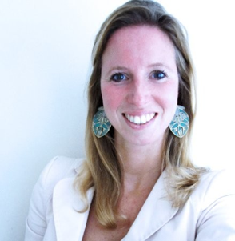
Bij Nature’s Pride laten wij iedereen genieten.
Wij leveren de lekkerste exotische groenten en fruit, wereldwijd geteeld door onze betrokken telers. Wij werken in de voedselketen aan een eerlijke en duurzame keten voor en samen met mens en natuur.
In deze workshop leer jij hoe wij werken aan een eerlijke duurzame voedselketen.

“Ik heb het nog nooit gedaan, maar ik denk dat ik het wel kan” | Helma Vermuë |  | Melkveehoudster en Voorzitter Vrouw en bedrijf (LTO-Noord en LTO NL) |  | 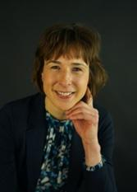
Bij LTO Vrouw en bedrijf werken wij aan vrouwelijk leiderschap. Hoe zorgen we dat de potentie van vrouwen in de agrarische sector beter benut wordt? En wat betekent dat dan in de transitie waar we met onze sector voor staan?
In deze workshop ga jij in gesprek over de kenmerken van vrouwelijk leiderschap.

Data en v(ert)rouwen | Hanneke Burggraaff |  | JoinData |  | 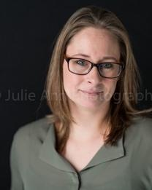
Bij JoinData werken wij aan het veilig en transparant gebruik van data om zo te komen tot agrarische innovaties.
We spreken vaak over data, maar wat betekent het werken met data? Hoe zorgen we er met elkaar voor dat data veilig en transparant gebruikt wordt?
In deze workshop leer jij hoe data en v(ert)rouwen bijdragen aan een ‘onbeperkt leefbaar’ toekomst.

Verklein de kloof | Esther de Snoo |  | hoofdredacteur van Nieuwe Oogst |  | 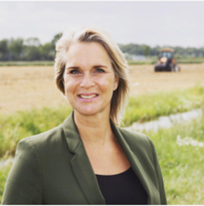
Bij de Nieuwe Oogst werd onderzoek uitgevoerd naar de gevoelde afstand tussen boeren en burgers. Meer dan de helft van de burgers en meer dan 70 procent van de boeren vinden het verkleinen van de kloof een belangrijk thema voor de Provinciale Statenverkiezingen op 15 maart.
In deze workshop leer jij wat je zelf kunt doen om de afstand tot elkaar te verkleinen en uit de polarisatie te komen.

Van vangrail naar voederhaag | Johanneke Woudstra |  | Boeren met bomen |  | 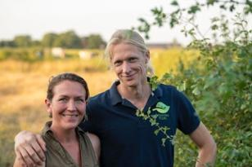
Bij Woudstra’s pleats werken wij aan beplanting op het erf van ons melkveebedrijf. We werken met (voeder)hagen en andere beplantingen. De beplantingen hebben verschillende functies en voordelen in combinatie met melkvee.
In deze workshop leer jij wat de waarde is van beplanting op het erf.

Netwerk Voedsel en vrouwen | Kim Hahn en Frederike Praasterink |  | Aanjagers netwerk voedsel en vrouwen |  | 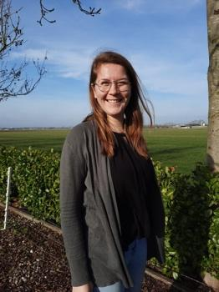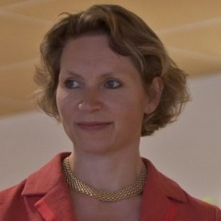
Bij Voedsel en Vrouwen werken wij aan een nieuw te mobiliseren vrouwennetwerk. Verken met ons of een gezamenlijke transitie agenda een verbindende factor kan zijn voor een nieuw te mobiliseren vrouwennetwerk. Gaat het om het vrouwennetwerk of juist om de transitie agenda?
In deze workshop verkennen wij welke directe activiteiten nodig zijn voor dit vrouwennetwerk en de eventuele invulling van de transitie agenda?

Op zoek naar jouw plek in de Agrarische wereld. | Nadine Stemerdrink-Bongen |  | Agrimindset ( Neventak van melkveebedrijf Familie Bongen) |  | 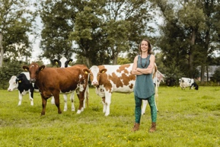
Bij Nadine werkzaam als schrijfspecialist en cursusaker sta je stil bij twee thema’s. 1. Vrouw zijn in een mannenwereld. 2. Privé en werk in balans, zodat jij jouw ideale leven kunt leven.
Met haar melkveebedrijf is Nadine een praktische vrouw die al 15 jaar werkzaam is in een mannenwereld.
In deze workshop raak je in gesprek en maak je kennis met haar Agrimindsetcursus je sluit de workshop af met een actieplan voor thuis.

Vrouwendialoog LNV |  | Nog onbekend |  | Ministerie van LNV
Bij het ministerie van LNV groeit het inzicht dat vrouwen een sleutelrol vervullen in deze tijd van transitie. Vrouwen zijn aanjagers van vernieuwing. Kunnen vrouwen die werkzaam zijn bij LNV, samen met vrouwen uit de Agrifood-sector ervoor zorgen dat dit inzicht verder uitgroeit en de potentie onder vrouwen wordt benut?
In deze workshop ga je in gesprek met vrouwen van het ministerie van LNV over dit thema.

